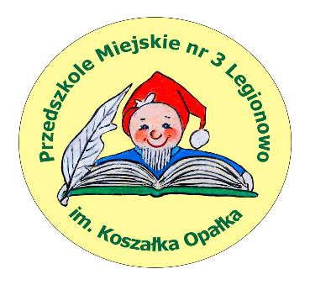

Zestaw programów wychowania przedszkolnego

na rok szkolny 2021/2022

L.p | Tytuł programu | Autor/autorzy
1. | WYCHOWANIE PRZEDSZKOLNE  „W kręgu zabawy” | J. Pytlarczyk
2. | RELIGIA:  1„Kochamy dobrego Boga", Nr AZ-O-01/10 z 9 VI 2010 /program dla dzieci 3,4 - letnich/  2. „W radości dzieci Bożych", Nr AZ-O-04/3 z 26 III 2004 /program dla dzieci 5-6 letnich/ | autor KWKREP  T. Śmiech
3. | JĘZYK ANGIELSKI  „ I love Boo” – Multisensoryczna nauka j. angielskiego w przedszkolu | Ewa Wodzicka - Dondziłło

Legionowo 01.09.2021

